http://yangfan@git.manbuyunduan.net/r/UnionNews.git

一、后台功能

所有后台操作须记录系统日志，统一记录到u_system_log表，具体实现方式再沟通

1. 权限管理，要求控制到用户的动作级别，实现如下图类似的效果：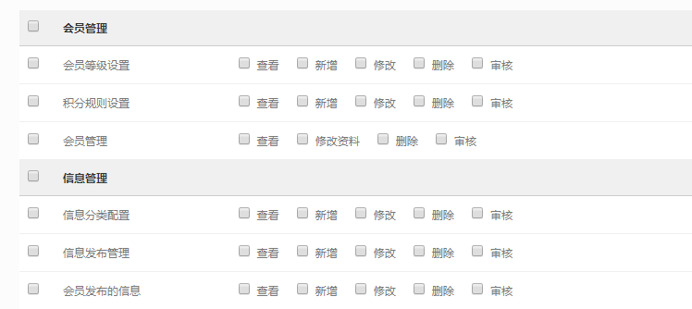
2. 系统设置：

可设置App的首页启动图片（需提供APP接口）

设置App的Logo(提供APP接口)

设置索取注册验证码的信息提示，（一段文字、提供APP接口）

举报原因（textarea，每行代表一条）（提供app接口）

1. 首页信息，显示注册量，签到量，信息总量，系统发布，会员收录，没有图表部分

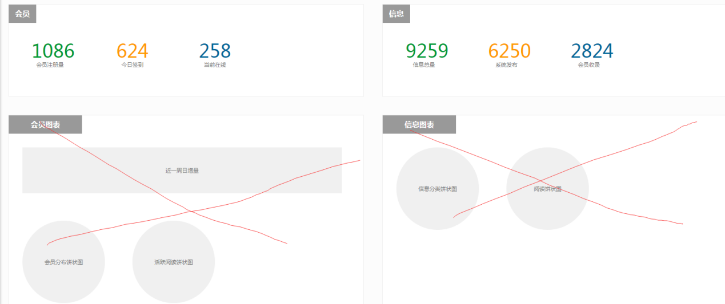

1. 会员等级设置，添加、删除、修改、列表显示
2. 积分规则，如下：

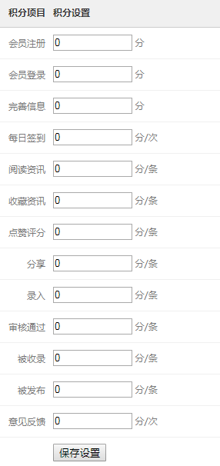需提供APP接口

1. 会员管理

列表，分页，搜索、修改资料，单发消息，群发消息，重置密码，设置分页条数，具体可参考UI

1. 信息分类管理

二级分类、添删改查，须提供APP接口

1. 状态标签维护

添、删、改、查，显示相关标签下的新闻

九、通用标签维护

添、删、改，查、显示相关标签下的新闻，须提供APP接口

十、新闻列表

添加专家解读、添加，导入固定格式Excel的内容、具体参考UI，拖拽排序（该功能优先级低），

十一、广告管理

添、删、改、查、须提供APP接口

十二、参数配置

根据开发需求设置

十三、系统设置

根据开发需求设置

二、APP接口

以下接口是按功能模块整理的，请在代码里面先按功能模块先统一出接口，然后在controller层统一封装，每个页面对应一个action

1、首页启动图片

2、次页app的logo

3、新闻搜索接口，条件：标题，概述，标签

4、新闻分类列表

5、标签列表，标签详情、收藏标签

6、新闻详情、新闻的专家解读，收藏数，平均得分，所属标签（web页面，暂时不考虑）

7、生成新闻pdf，发送邮件

8、用户登陆、注册

9、用户收藏的分类

10、举报原因接口

11、会员等级详情

12、会员消息数量，列表等

13、修改密码接口

14、客服接口(提交表单)

15、版本信息等